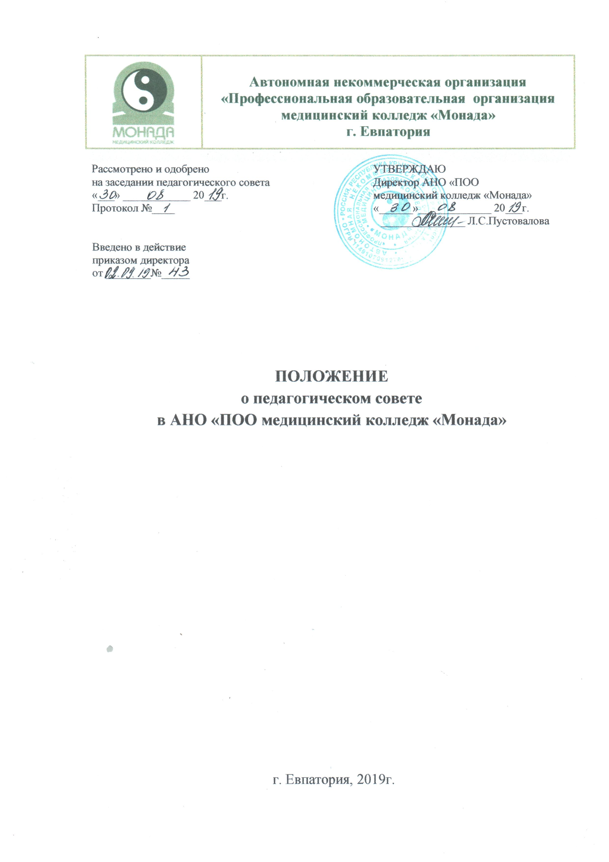
- Общие положения

1.1. Настоящее Положение о педагогическом совете АНО «ПОО медицинский колледж «Монада» (далее - Положение, колледж) разработано в соответствии с Федеральным законом от 29 декабря 2012 г. № 273-ФЗ «Об образовании в Российской Федерации», Порядком организации и осуществления образовательной деятельности по образовательным программам среднего профессионального образования, утвержденным приказом Министерства образования и науки Российской Федерации от 14 июня 2013 года № 464 и Уставом колледжа.
1.2. Педагогический совет колледжа является постоянно действующим коллегиальным органом самоуправления, объединяющим педагогических и руководящих работников колледжа.
1.3.Педагогический совет создается в целях обеспечения коллегиальности в решении вопросов учебно-методической и воспитательной работы, физического развития и воспитания обучающихся.

2.Содержание деятельности Педагогического совета

2.1. Педсовет организует и проводит свою работу по плану, составленному на основе предложений его членов. План разрабатывается на один учебный год и утверждается на заседании Педсовета.
2.2 Педсовет намечает и разрабатывает вопросы процедуры приема обучающихся; порядка и основания отчисления обучающихся; допуска обучающихся к экзаменационной сессии; форму, порядок и условия проведения промежуточной аттестации; системы оценок при промежуточной аттестации; режима занятий обучающихся; правил внутреннего распорядка; оказания платных образовательных услуг, порядка их предоставления; порядка регламентации и оформления отношений Колледжа и обучающихся на основании Устава Колледжа.
  - Педсовет рассматривает и обсуждает планы учебной, воспитательной и методической работы Колледжа в целом и его предметных (цикловых) комиссий.
  - Педсовет рассматривает состояние мер и мероприятий по реализации Федеральных государственных образовательных стандартов, в том числе учебно-программного, учебно-методического обеспечения по специальностям.
  - Педсовет рассматривает состояние и итоги воспитательной работы Колледжа, дисциплины обучающихся, заслушивает отчеты работы заведующих отделениями.
  - Педсовет определяет порядок формирования предметных (цикловых) комиссий, периодичность их проведения и заседаний, полномочность заседания и членов предметных (цикловых) комиссий Колледжа.
  - Педсовет рассматривает состояние мер и мероприятий по совершенствованию учебной и производственной практики обучающихся в медицинских организациях, аптеках.
  - Педсовет рассматривает и обсуждает вопросы охраны труда.
  - Педсовет рассматривает и обсуждает правовые меры и мероприятия по выполнению нормативно-правовых документов органов законодательной и исполнительной власти разных уровней по подготовке специалистов среднего звена.
  - Педсовет подводит итоги процедуры самообследования в Колледже.
  - Педсовет анализирует итоги работы приемной комиссии в Колледже, качество выпуска специалистов, результаты поступления выпускников в вузы.
  - Педсовет рассмотривает кандидатуры из числа педагогических работников и обучающихся колледжа и их выдвижение для поощрения и награждения.
  - Педсовет осуществляет предварительный анализ качества знаний, умений и навыков обучающихся по результатам текущего контроля, промежуточных аттестаций и государственной итоговой аттестации.
  - Педсовет обсуждает, согласовывает коллективные творческие дела (конкурсы, предметные недели, соревнования и т. д.).
  - Педсовет контролирует результаты обучения на курсах повышения квалификации педагогического состава.
  - Педсовет заслушивает результаты инспектирования вышестоящих организаций и принимает по ним решения.

3. Структура и порядок формирования

3.1. В состав педагогического совета входят: директор колледжа, заместители директора, заведующие отделениями, заведующий библиотекой, психолог, преподаватели и иные педагогические работники.
3.2. Работой педагогического совета руководит директор колледжа, являющийся по должности его председателем. По поручению директора колледжа вести заседание педагогического совета может один из его заместителей.
- Из членов педагогического совета открытым голосованием избирается секретарь сроком на один год.
- План работы педагогического совета составляется на учебный год, рассматривается на заседании педагогического совета и утверждается директором колледжа.

4. Регламент деятельности

4.1. Периодичность проведения заседаний педагогического совета определяется директором колледжа, однако проводиться они должны не реже четырех раз в год. Конкретные даты заседаний педагогического совета устанавливает директор колледжа.
4.2. Заседание педагогического совета считается правомочным, если на нем присутствует не менее двух третей его состава. Решение принимается простым большинством голосов. Решения педагогического совета, принятые в пределах его полномочий и в соответствии с действующим законодательством, обязательны для всех работников и обучающихся колледжа.
4.3. Председатель педагогического совета организует систематическую проверку выполнения принятых решений, и итоги проверки ставит на обсуждение педагогического совета.

5. Делопроизводство

5.1. Заседания педагогического совета оформляются протоколом, подписываемым председателем и секретарем педагогического совета.
В каждом протоколе указывается его номер, дата заседания совета, количество присутствующих, повестка заседания, краткая, но ясная и исчерпывающая запись выступлений и принятое решением по обсуждаемому вопросу.
5.2. Протоколы педагогического совета являются документами постоянного хранения, хранятся в делах колледжа и сдаются по акту при приеме и сдаче дел колледжа.

